Тульчинський район Вінницька область

Інформація стосовно забазпечення учасників антитерористичної операції земельними ділянками
на території Тульчинського району
(станом на 25 січня 2016 року)
№ п/п | Назва адміністративно-територіальна одиниця (сільська(селищна) рада, місто районого значення) | Кількість учасників в АТО | Загальна площа зарезервованих земельних ділянок, га | з них |  |  |  | Кількість учасників АТО, які звернулися із заявою/клопотанням про отримання земельної ділянки
 |  |  |  | для будівництва і обслуговування жилого будинку господарських будівель і споруд (присадибна ділянка) | для ведення садівництва | для індивідуального дачного будівництва | для ведення особистого селянського господарства
1 | 2 | 3 | 4 | 5 | 6 | 7 | 8 | 9
1 | Білоусівська | 8 | 13,6 |  |  |  | 13,6 | 2
2 | Бортницька | 15 | 20 |  |  |  | 20 | 11
3 | Ганнопільська | 13 | 12,576 |  |  |  | 12,576 | 5
4 | Дранська | 8 | 4 |  |  |  | 4 | 2
5 | Журавлівська | 12 | 22,3418 |  |  |  | 22,3418 | 3
6 | Заозерненська | 15 | 12,2 |  |  |  | 12,2 | 3
7 | Зарічненська | 14 | 12,4 |  |  |  | 12,4
8 | Богданівська | 9 | 3,4 |  |  |  | 3,4 | 2
9 | Кинашівська | 16 | 19,5881 |  |  |  | 19,5881 | 5
10 | Клебаньська | 18 | 12,2211 |  |  |  | 12,2211 | 2
11 | Копіївська | 14 | 10,0173 |  |  |  | 10,0173 | 7
12 | Крищинецька | 6 | 5,97 |  |  |  | 5,97 | 4
13 | Левківська | 4 | 6 |  |  |  | 6 | 4
14 | Михайлівська | 4 | 2 |  |  |  | 2 | 1
15 | Печерська | 13 | 47 |  |  |  | 47 | 6
16 | Сільницька | 9 | 12 |  |  |  | 12 | 2
17 | смт Шпиків | 21 | 12 |  |  |  | 12 | 5
18 | Суворовська | 4 | 41,4 |  |  |  | 41,4 | 21
19 | Тарасівська | 14 | 12,2 |  |  |  | 12,2 | 3
20 | Торківська | 12 | 23 |  |  |  | 23 | 8
21 | Шура-Копіївська | 3 | 15,92 |  |  |  | 15,92 | 2
22 | Юрківська | 15 | 32,6 |  |  |  | 32,6 | 1
Всього по району |  | 247 | 352,4343 |  | 0 | 0 | 352,4343 | 99

Білоусівська сільська рада Тульчинського району Вінницької області

Білоусівська сільська рада Тульчинського району Вінницької області

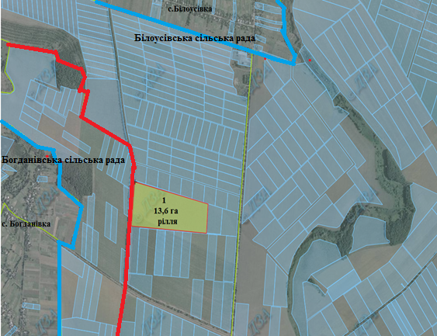
Експлікація земель, що зарезервовані для передачі у
власність учасникам антитерористичної операції
Номер земельної ділянки (масиву) на плані | Кадастровий номер земельної ділянки (кварталу) | Площа земельної ділянки (га) | Цільове призначення | Перелік агрогруп грунтів (в разі наявності)
1 | 0524380400:01:001 | 13,6 | Для ведення особистого селянського господарства | 40д

Умовні позначення
-земельна ділянка (масив), що зарезервований
для надання у власність учасникам АТО / площа, га

М 1:10 000 / -межі населених пунктів

/ -адміністративні межі сільських, селищних, міських рад

-земельні ділянки, яківнесено до Державного земельного кадастру

Бортницька сільська рада Тульчинського району Вінницької області

Бортницька сільська рада Тульчинського району Вінницької області

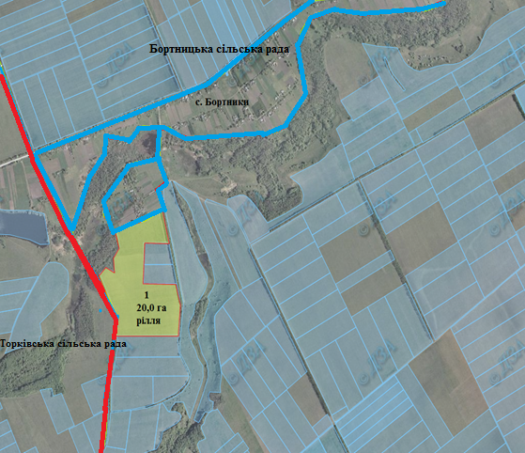
Експлікація земель, що зарезервовані для передачі у
власність учасникам антитерористичної операції
Номер земельної ділянки (масиву) на плані | Кадастровий номер земельної ділянки (кварталу) | Площа земельної ділянки (га) | Цільове призначення | Перелік агрогруп грунтів (в разі наявності)
1 | 0524380600:01:003 | 20,0 | Для ведення особистого селянського господарства | 37д

Умовні позначення
-земельна ділянка (масив), що зарезервований
для надання у власність учасникам АТО / площа, га

/ -межі населених пунктів

М 1:10 000 / -адміністративні межі сільських, селищних, міських рад

-земельні ділянки, яківнесено до Державного земельного кадастру

Ганнопільська сільська рада Тульчинського району Вінницької області

Ганнопільська сільська рада Тульчинського району Вінницької області

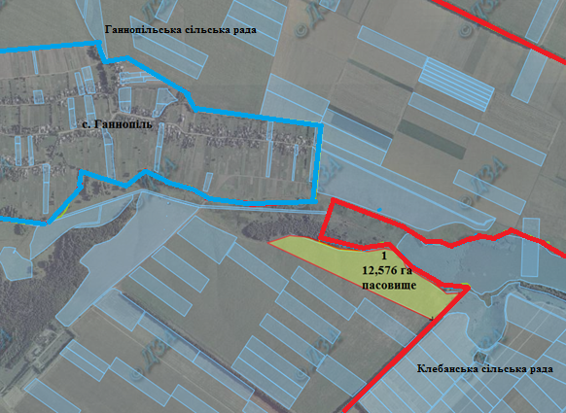
Експлікація земель, що зарезервовані для передачі у
власність учасникам антитерористичної операції
Номер земельної ділянки (масиву) на плані | Кадастровий номер земельної ділянки (кварталу) | Площа земельної ділянки (га) | Цільове призначення | Перелік агрогруп грунтів (в разі наявності)
1 | 0524380200:01:002:0483 | 12.576 | Для ведення особистого селянського господарства | 49д  50д

Умовні позначення
-земельна ділянка (масив), що зарезервований
для надання у власність учасникам АТО / площа, га

/ -межі населених пунктів
М 1:10 000
/ -адміністративні межі сільських, селищних, міських рад

-земельні ділянки, яківнесено до Державного земельного кадастру

Дранська сільська рада Тульчинського району Вінницької області

Дранська сільська рада Тульчинського району Вінницької області

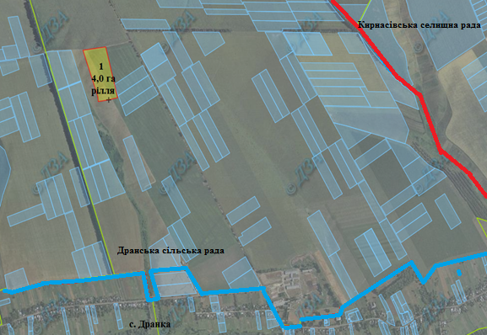
Експлікація земель, що зарезервовані для передачі у
власність учасникам антитерористичної операції
Номер земельної ділянки (масиву) на плані | Кадастровий номер земельної ділянки (кварталу) | Площа земельної ділянки (га) | Цільове призначення | Перелік агрогруп грунтів (в разі наявності)
1 | 0524380800:01:002 | 4,0 | Для ведення особистого селянського господарства | 37д

Умовні позначення
-земельна ділянка (масив), що зарезервований
для надання у власність учасникам АТО / площа, га

М 1:10 000 / -межі населених пунктів

/ -адміністративні межі сільських, селищних, міських рад

-земельні ділянки, яківнесено до Державного земельного кадастру

Журавлівська сільська рада Тульчинського району Вінницької області

Журавлівська сільська рада Тульчинського району Вінницької області

Експлікація земель, що зарезервовані для передачі у
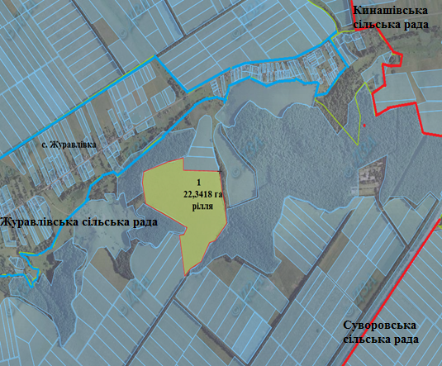
власність учасникам антитерористичної операції
Номер земельної ділянки (масиву) на плані | Кадастровий номер земельної ділянки (кварталу) | Площа земельної ділянки (га) | Цільове призначення | Перелік агрогруп грунтів (в разі наявності)
1 | 0524381000:01:002:0287 | 22,3418 | Для ведення особистого селянського господарства | 38д

Умовні позначення
-земельна ділянка (масив), що зарезервований
для надання у власність учасникам АТО / площа, га

/ -межі населених пунктів

М 1:10 000
/ -адміністративні межі сільських, селищних, міських рад

-земельні ділянки, яківнесено до Державного земельного кадастру

Заозерненська сільська рада Тульчинського району Вінницької області

Заозерненська сільська рада Тульчинського району Вінницької області
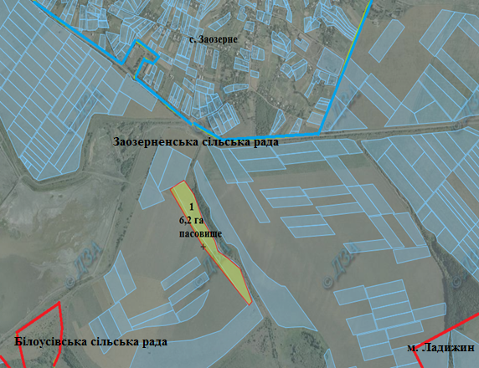
Експлікація земель, що зарезервовані для передачі у
власність учасникам антитерористичної операції
Номер земельної ділянки (масиву) на плані | Кадастровий номер земельної ділянки (кварталу) | Площа земельної ділянки (га) | Цільове призначення | Перелік агрогруп грунтів (в разі наявності)
1 | 0524381200:03:000 | 6,2 | Для ведення особистого селянського господарства | _

Умовні позначення
-земельна ділянка (масив), що зарезервований
для надання у власність учасникам АТО / площа, га

/ -межі населених пунктів

М 1:10 000 / -адміністративні межі сільських, селищних, міських рад

-земельні ділянки, яківнесено до Державного земельного кадастру

Заозерненська сільська рада Тульчинського району Вінницької області

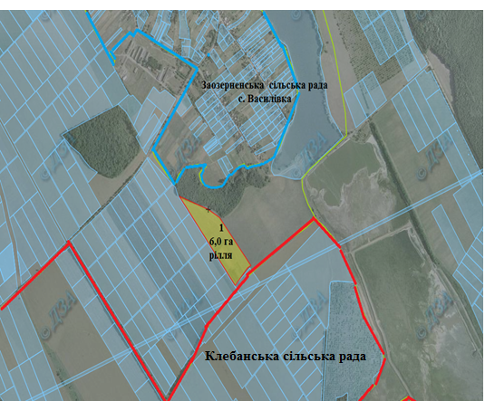
Експлікація земель, що зарезервовані для передачі у
власність учасникам антитерористичної операції
Номер земельної ділянки (масиву) на плані | Кадастровий номер земельної ділянки (кварталу) | Площа земельної ділянки (га) | Цільове призначення | Перелік агрогруп грунтів (в разі наявності)
1 | 0524381200:01:000 | 6,0 | Для ведення особистого селянського господарства | _

Умовні позначення
-земельна ділянка (масив), що зарезервований
для надання у власність учасникам АТО / площа, га

/ -межі населених пунктів
М 1:10 000 / -адміністративні межі сільських, селищних, міських рад

-земельні ділянки, яківнесено до Державного земельного кадастру

Зарічненська сільська рада Тульчинського району Вінницької області

Зарічненська сільська рада Тульчинського району Вінницької області

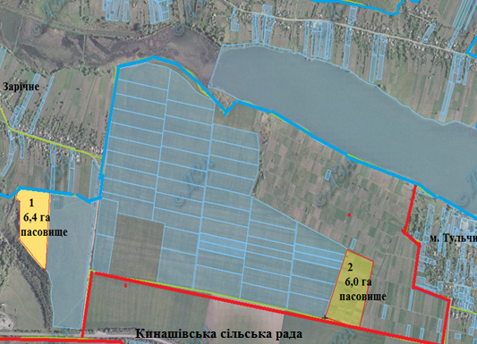
Експлікація земель, що зарезервовані для передачі у
власність учасникам антитерористичної операції
Номер земельної ділянки (масиву) на плані | Кадастровий номер земельної ділянки (кварталу) | Площа земельної ділянки (га) |  | Цільове призначення |  | Перелік агрогруп грунтів (в разі наявності)
1 | 0524381700:03:000 | 6,4 |  | Для ведення особистого селянського господарства |  | 50е
2 | 0524381700:03:000 |  | 6,0 | Для ведення особистого селянського господарства | 208д
Умовні позначення
-земельна ділянка (масив), що зарезервований
для надання у власність учасникам АТО / площа, га
/ -межі населених пунктів
М 1:10 000 / -адміністративні межі сільських, селищних, міських рад
-земельні ділянки, яківнесено до Державного земельного кадастру

Богданівська сільська рада Тульчинського району Вінницької області

Богданівська сільська рада Тульчинського району Вінницької області

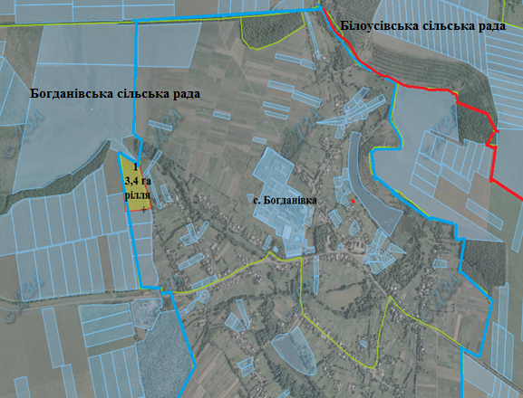
Експлікація земель, що зарезервовані для передачі у
власність учасникам антитерористичної операції
Номер земельної ділянки (масиву) на плані | Кадастровий номер земельної ділянки (кварталу) | Площа земельної ділянки (га) | Цільове призначення | Перелік агрогруп грунтів (в разі наявності)
1 | 0524382200:02:001 | 3,4 | Для ведення особистого селянського господарства | 37д

Умовні позначення
-земельна ділянка (масив), що зарезервований
для надання у власність учасникам АТО / площа, га

/ -межі населених пунктів
М 1:10 000 / -адміністративні межі сільських, селищних, міських рад

-земельні ділянки, яківнесено до Державного земельного кадастру

Кинашівська сільська рада Тульчинського району Вінницької області

Кинашівська сільська рада Тульчинського району Вінницької області

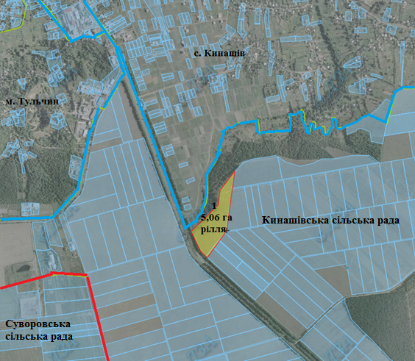
Експлікація земель, що зарезервовані для передачі у
власність учасникам антитерористичної операції
Номер земельної ділянки (масиву) на плані | Кадастровий номер земельної ділянки (кварталу) | Площа земельної ділянки (га) | Цільове призначення | Перелік агрогруп грунтів (в разі наявності)
1 | 0524382900:01:000 | 5,06 | Для ведення особистого селянського господарства | 37д

Умовні позначення
-земельна ділянка (масив), що зарезервований
для надання у власність учасникам АТО / площа, га
/ -межі населених пунктів / -адміністративні межі сільських, селищних, міських рад

-земельні ділянки, яківнесено до Державного земельного кадастру
М 1:10 000

Кинашівська сільська рада Тульчинського району Вінницької області

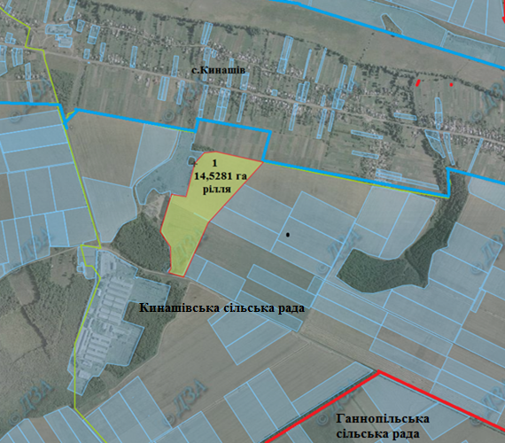
Експлікація земель, що зарезервовані для передачі у
власність учасникам антитерористичної операції
Номер земельної ділянки (масиву) на плані | Кадастровий номер земельної ділянки (кварталу) | Площа земельної ділянки (га) | Цільове призначення | Перелік агрогруп грунтів (в разі наявності)
1 | 0524382900:04:000:0232 | 14,5281 | Для ведення особистого селянського господарства | 49е

Умовні позначення
-земельна ділянка (масив), що зарезервований
для надання у власність учасникам АТО / площа, га
/ -межі населених пунктів
/ -адміністративні межі сільських, селищних, міських рад

-земельні ділянки, яківнесено до Державного земельного кадастру
М 1:10 000

Клебанська сільська рада Тульчинського району Вінницької області

Клебанська сільська рада Тульчинського району Вінницької області

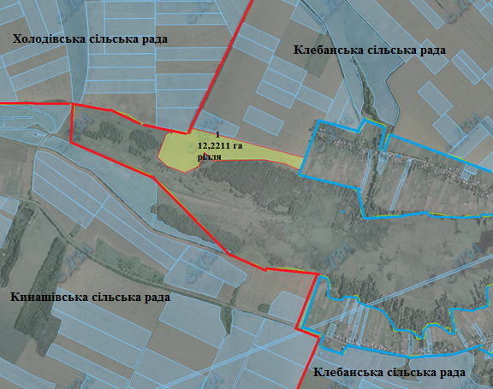
Експлікація земель, що зарезервовані для передачі у
власність учасникам антитерористичної операції
Номер земельної ділянки (масиву) на плані | Кадастровий номер земельної ділянки (кварталу) | Площа земельної ділянки (га) | Цільове призначення | Перелік агрогруп грунтів (в разі наявності)
1 | 0524383200:01:001:0356 | 12,2211 | Для ведення особистого селянського господарства | 38д

Умовні позначення
-земельна ділянка (масив), що зарезервований
для надання у власність учасникам АТО / площа, га
/ -межі населених пунктів
/ -адміністративні межі сільських, селищних, міських рад

-земельні ділянки, яківнесено до Державного земельного кадастру
М 1:10 000

Копіївська сільська рада Тульчинського району Вінницької області

Копіївська сільська рада Тульчинського району Вінницької області

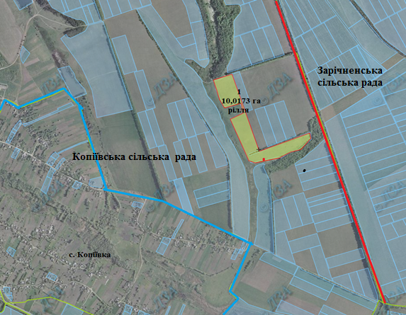
Експлікація земель, що зарезервовані для передачі у
власність учасникам антитерористичної операції
Номер земельної ділянки (масиву) на плані | Кадастровий номер земельної ділянки (кварталу) | Площа земельної ділянки (га) | Цільове призначення | Перелік агрогруп грунтів (в разі наявності)
1 | 0524383300:01:002:0572 | 10,0173 | Для ведення особистого селянського господарства | 49д  50е

Умовні позначення
-земельна ділянка (масив), що зарезервований
для надання у власність учасникам АТО / площа, га
/ -межі населених пунктів
/ -адміністративні межі сільських, селищних, міських рад

-земельні ділянки, яківнесено до Державного земельного кадастру
М 1:10 000

Крищинецька сільська рада Тульчинського району Вінницької області

Крищинецька сільська рада Тульчинського району Вінницької області

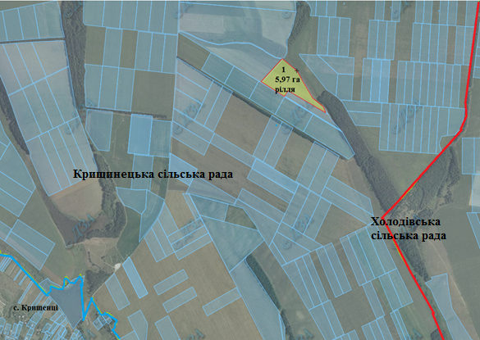
Експлікація земель, що зарезервовані для передачі у
власність учасникам антитерористичної операції
Номер земельної ділянки (масиву) на плані | Кадастровий номер земельної ділянки (кварталу) | Площа земельної ділянки (га) | Цільове призначення | Перелік агрогруп грунтів (в разі наявності)
1 | 0524383800:01:001:0836 | 5,97 | Для ведення особистого селянського господарства | 38д

Умовні позначення
-земельна ділянка (масив), що зарезервований
для надання у власність учасникам АТО / площа, га
/ -межі населених пунктів
/ -адміністративні межі сільських, селищних, міських рад

-земельні ділянки, яківнесено до Державного земельного кадастру
М 1:10 000

Левківська сільська рада Тульчинського району Вінницької області

Левківська сільська рада Тульчинського району Вінницької області

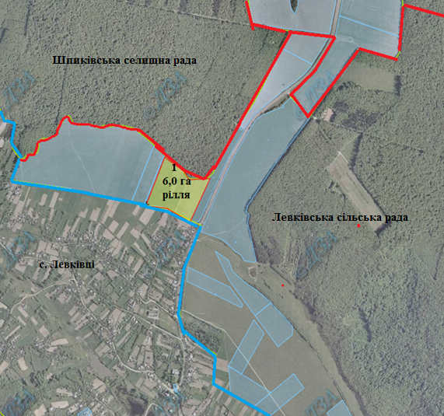
Експлікація земель, що зарезервовані для передачі у
власність учасникам антитерористичної операції
Номер земельної ділянки (масиву) на плані | Кадастровий номер земельної ділянки (кварталу) | Площа земельної ділянки (га) | Цільове призначення | Перелік агрогруп грунтів (в разі наявності)
1 | 0524384300:01:002 | 6,8 | Для ведення особистого селянського господарства | 38д

Умовні позначення
-земельна ділянка (масив), що зарезервований
для надання у власність учасникам АТО / площа, га
/ -межі населених пунктів
/ -адміністративні межі сільських, селищних, міських рад

-земельні ділянки, яківнесено до Державного земельного кадастру
М 1:10 000

Михайлівська сільська рада Тульчинського району Вінницької області

Михайлівська сільська рада Тульчинського району Вінницької області

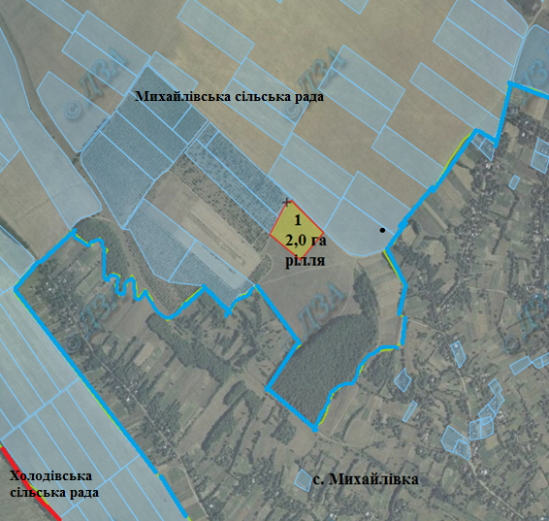
Експлікація земель, що зарезервовані для передачі у
власність учасникам антитерористичної операції
Номер земельної ділянки (масиву) на плані | Кадастровий номер земельної ділянки (кварталу) | Площа земельної ділянки (га) | Цільове призначення | Перелік агрогруп грунтів (в разі наявності)
1 | 0524384800:01:001 | 2,0 | Для ведення особистого селянського господарства | 38д

Умовні позначення
-земельна ділянка (масив), що зарезервований
для надання у власність учасникам АТО / площа, га
/ -межі населених пунктів
/ -адміністративні межі сільських, селищних, міських рад

-земельні ділянки, яківнесено до Державного земельного кадастру
М 1:10 000

Печерська сільська рада Тульчинського району Вінницької області

Печерська сільська рада Тульчинського району Вінницької області

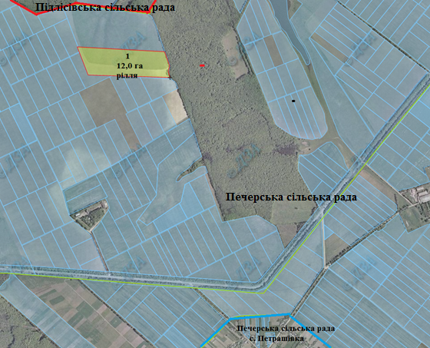
Експлікація земель, що зарезервовані для передачі у
власність учасникам антитерористичної операції
Номер земельної ділянки (масиву) на плані | Кадастровий номер земельної ділянки (кварталу) | Площа земельної ділянки (га) | Цільове призначення | Перелік агрогруп грунтів (в разі наявності)
1 | 0524385200:06:001 | 12,0 | Для ведення особистого селянського господарства | 37д

Умовні позначення
-земельна ділянка (масив), що зарезервований
для надання у власність учасникам АТО / площа, га
/ -межі населених пунктів
/ -адміністративні межі сільських, селищних, міських рад

-земельні ділянки, яківнесено до Державного земельного кадастру
М 1:10 000

Печерська сільська рада Тульчинського району Вінницької області

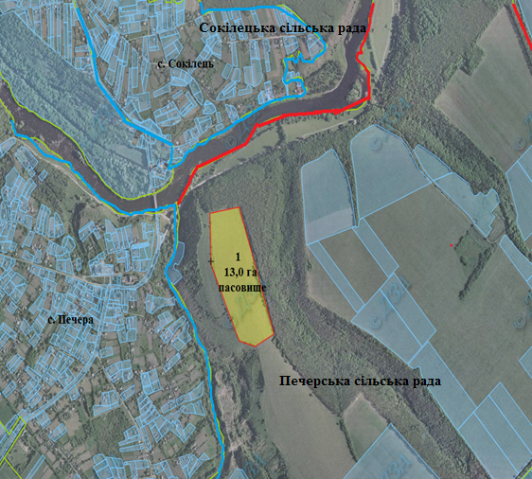
Експлікація земель, що зарезервовані для передачі у
власність учасникам антитерористичної операції
Номер земельної ділянки (масиву) на плані | Кадастровий номер земельної ділянки (кварталу) | Площа земельної ділянки (га) | Цільове призначення | Перелік агрогруп грунтів (в разі наявності)
1 | 0524385200:02:000 | 13,0 | Для ведення особистого селянського господарства | 50е

Умовні позначення
-земельна ділянка (масив), що зарезервований
для надання у власність учасникам АТО / площа, га
/ -межі населених пунктів
/ -адміністративні межі сільських, селищних, міських рад

-земельні ділянки, яківнесено до Державного земельного кадастру
М 1:10 000

Печерська сільська рада Тульчинського району Вінницької області

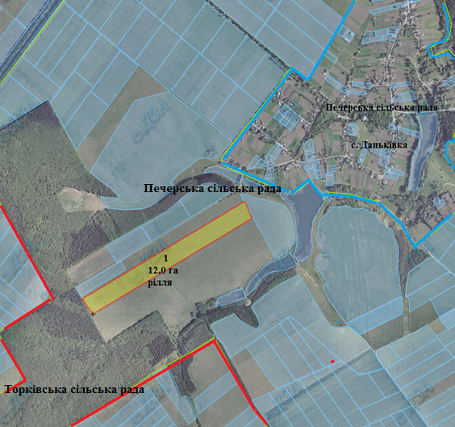
Експлікація земель, що зарезервовані для передачі у
власність учасникам антитерористичної операції
Номер земельної ділянки (масиву) на плані | Кадастровий номер земельної ділянки (кварталу) | Площа земельної ділянки (га) | Цільове призначення | Перелік агрогруп грунтів (в разі наявності)
1 | 0524385200:04:000 | 12,0 | Для ведення особистого селянського господарства | 50е  38е

Умовні позначення
-земельна ділянка (масив), що зарезервований
для надання у власність учасникам АТО / площа, га
/ -межі населених пунктів
/ -адміністративні межі сільських, селищних, міських рад

-земельні ділянки, яківнесено до Державного земельного кадастру
М 1:10 000

Печерська сільська рада Тульчинського району Вінницької області

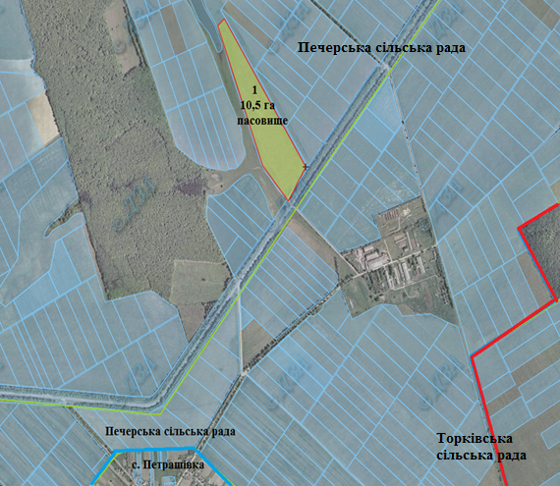
Експлікація земель, що зарезервовані для передачі у
власність учасникам антитерористичної операції
Номер земельної ділянки (масиву) на плані | Кадастровий номер земельної ділянки (кварталу) | Площа земельної ділянки (га) | Цільове призначення | Перелік агрогруп грунтів (в разі наявності)
1 | 0524385200:06:001 | 10,0 | Для ведення особистого селянського господарства | 50е

Умовні позначення
-земельна ділянка (масив), що зарезервований
для надання у власність учасникам АТО / площа, га
/ -межі населених пунктів
/ -адміністративні межі сільських, селищних, міських рад

-земельні ділянки, яківнесено до Державного земельного кадастру
М 1:10 000

Сільницька сільська рада Тульчинського району Вінницької області

Сільницька сільська рада Тульчинського району Вінницької області

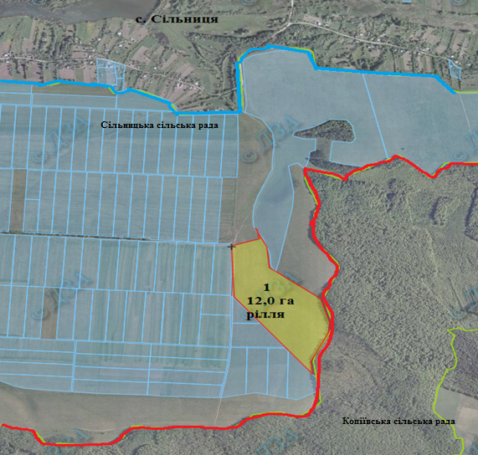
Експлікація земель, що зарезервовані для передачі у
власність учасникам антитерористичної операції
Номер земельної ділянки (масиву) на плані | Кадастровий номер земельної ділянки (кварталу) | Площа земельної ділянки (га) | Цільове призначення | Перелік агрогруп грунтів (в разі наявності)
1 | 0524385300:01:003 | 12,0 | Для ведення особистого селянського господарства | 37д

Умовні позначення
-земельна ділянка (масив), що зарезервований
для надання у власність учасникам АТО / площа, га
/ -межі населених пунктів
/ -адміністративні межі сільських, селищних, міських рад

-земельні ділянки, яківнесено до Державного земельного кадастру

М 1:10 000

Шпиківська селищна рада Тульчинського району Вінницької області

Шпиківська селищна рада Тульчинського району Вінницької області

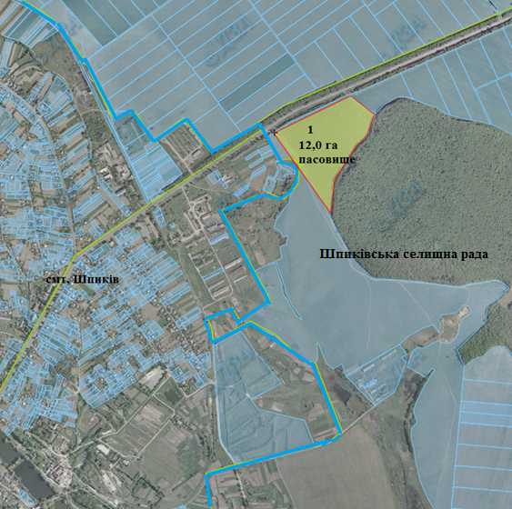
Експлікація земель, що зарезервовані для передачі у
власність учасникам антитерористичної операції
Номер земельної ділянки (масиву) на плані | Кадастровий номер земельної ділянки (кварталу) | Площа земельної ділянки (га) | Цільове призначення | Перелік агрогруп грунтів (в разі наявності)
1 | 0524355600:01:002 | 12,0 | Для ведення особистого селянського господарства | 37д  208д

Умовні позначення
-земельна ділянка (масив), що зарезервований
для надання у власність учасникам АТО / площа, га
/ -межі населених пунктів
/ -адміністративні межі сільських, селищних, міських рад

-земельні ділянки, яківнесено до Державного земельного кадастру

М 1:10 000

Суворовська сільська рада Тульчинського району Вінницької області

Суворовська сільська рада Тульчинського району Вінницької області

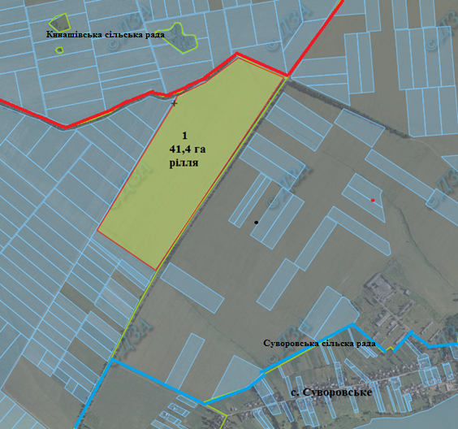
Експлікація земель, що зарезервовані для передачі у
власність учасникам антитерористичної операції
Номер земельної ділянки (масиву) на плані | Кадастровий номер земельної ділянки (кварталу) | Площа земельної ділянки (га) | Цільове призначення | Перелік агрогруп грунтів (в разі наявності)
1 | 0524385400:01:000 | 41,4 | Для ведення особистого селянського господарства | 37д  29д

Умовні позначення
-земельна ділянка (масив), що зарезервований
для надання у власність учасникам АТО / площа, га
/ -межі населених пунктів
/ -адміністративні межі сільських, селищних, міських рад

-земельні ділянки, яківнесено до Державного земельного кадастру

М 1:10 000

Тарасівська сільська рада Тульчинського району Вінницької області

Тарасівська сільська рада Тульчинського району Вінницької області

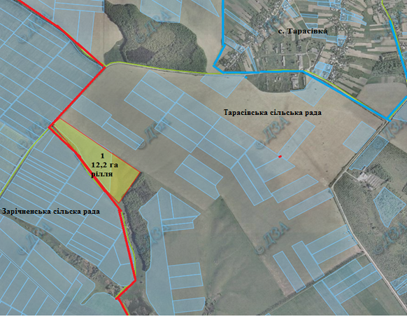
Експлікація земель, що зарезервовані для передачі у
власність учасникам антитерористичної операції
Номер земельної ділянки (масиву) на плані | Кадастровий номер земельної ділянки (кварталу) | Площа земельної ділянки (га) | Цільове призначення | Перелік агрогруп грунтів (в разі наявності)
1 | 0524385800:01:003 | 12,2 | Для ведення особистого селянського господарства | 29д

Умовні позначення
-земельна ділянка (масив), що зарезервований
для надання у власність учасникам АТО / площа, га
/ -межі населених пунктів
/ -адміністративні межі сільських, селищних, міських рад

-земельні ділянки, яківнесено до Державного земельного кадастру

М 1:10 000

Торківська сільська рада Тульчинського району Вінницької області

Торківська сільська рада Тульчинського району Вінницької області

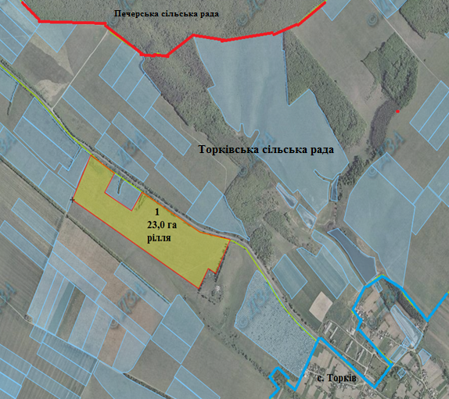
Експлікація земель, що зарезервовані для передачі у
власність учасникам антитерористичної операції
Номер земельної ділянки (масиву) на плані | Кадастровий номер земельної ділянки (кварталу) | Площа земельної ділянки (га) | Цільове призначення | Перелік агрогруп грунтів (в разі наявності)
1 | 0524386600:01:002 | 23,0 | Для ведення особистого селянського господарства | 37д

Умовні позначення
-земельна ділянка (масив), що зарезервований
для надання у власність учасникам АТО / площа, га
/ -межі населених пунктів
/ -адміністративні межі сільських, селищних, міських рад

-земельні ділянки, яківнесено до Державного земельного кадастру

М 1:10 000

Шура-Копіївська сільська рада Тульчинського району Вінницької області

Шура-Копіївська сільська рада Тульчинського району Вінницької області

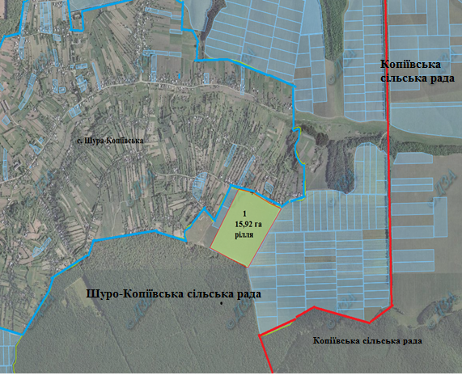
Експлікація земель, що зарезервовані для передачі у
власність учасникам антитерористичної операції
Номер земельної ділянки (масиву) на плані | Кадастровий номер земельної ділянки (кварталу) | Площа земельної ділянки (га) | Цільове призначення | Перелік агрогруп грунтів (в разі наявності)
1 | 0524387000:01:002 | 15,92 | Для ведення особистого селянського господарства | 37д  49д

Умовні позначення
-земельна ділянка (масив), що зарезервований
для надання у власність учасникам АТО / площа, га
/ -межі населених пунктів
/ -адміністративні межі сільських, селищних, міських рад

-земельні ділянки, яківнесено до Державного земельного кадастру

М 1:10 000

Юрківська сільська рада Тульчинського району Вінницької області

Юрківська сільська рада Тульчинського району Вінницької області

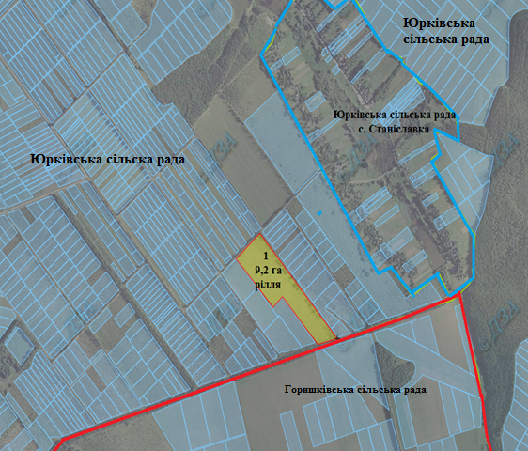
Експлікація земель, що зарезервовані для передачі у
власність учасникам антитерористичної операції
Номер земельної ділянки (масиву) на плані | Кадастровий номер земельної ділянки (кварталу) | Площа земельної ділянки (га) | Цільове призначення | Перелік агрогруп грунтів (в разі наявності)
1 | 0524387200:01:003 | 9,2 | Для ведення особистого селянського господарства | 50е  39е

Умовні позначення
-земельна ділянка (масив), що зарезервований
для надання у власність учасникам АТО / площа, га
/ -межі населених пунктів
/ -адміністративні межі сільських, селищних, міських рад

-земельні ділянки, яківнесено до Державного земельного кадастру

М 1:10 000

Юрківська сільська рада Тульчинського району Вінницької області

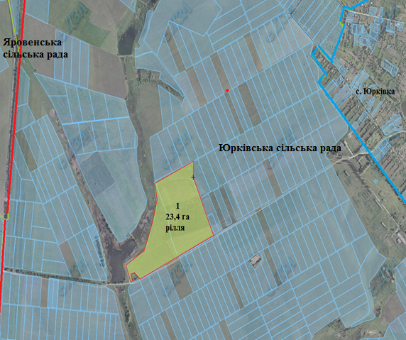
Експлікація земель, що зарезервовані для передачі у
власність учасникам антитерористичної операції
Номер земельної ділянки (масиву) на плані | Кадастровий номер земельної ділянки (кварталу) | Площа земельної ділянки (га) | Цільове призначення | Перелік агрогруп грунтів (в разі наявності)
1 | 0524387200:01:002 | 23,4 | Для ведення особистого селянського господарства | 38д  208е

Умовні позначення
-земельна ділянка (масив), що зарезервований
для надання у власність учасникам АТО / площа, га
/ -межі населених пунктів
/ -адміністративні межі сільських, селищних, міських рад

-земельні ділянки, яківнесено до Державного земельного кадастру

М 1:10 000

